АДМИНИСТРАЦИЯ БОРЦОВСКОГО СЕЛЬСОВЕТА
ТОГУЧИНСКОГО РАЙОНА НОВОСИБИРСКОЙ ОБЛАСТИ

ПОСТАНОВЛЕНИЕ

24.01.2025 №13/93.003

с. Борцово

О внесении изменений в постановление администрации Борцовского сельсовета Тогучинского района Новосибирской области от 09.02.2023 №13/93.003 «Об утверждении Положения о проведении аттестации муниципальных служащих Борцовского сельсовета Тогучинского района Новосибирской области»

В соответствии с Федеральным законом от 06.10.2003 № 131-ФЗ «Об общих принципах организации местного самоуправления в Российской Федерации», администрация Борцовского сельсовета Тогучинского района Новосибирской области
ПОСТАНОВЛЯЕТ:
- Внести в постановление администрации Борцовского сельсовета Тогучинского района Новосибирской области от 09.02.2023 №13/93.003 «Об утверждении Положения о проведении аттестации муниципальных служащих Борцовского сельсовета Тогучинского района Новосибирской области» следующие изменения:
  - В наименовании после слов «муниципальных служащих» дополнить словом «администрации»;
  - В пункте 1 после слов «муниципальных служащих» дополнить словом «администрации»;
  - В положении о проведении аттестации муниципальных служащих Борцовского сельсовета Тогучинского района Новосибирской области:
    - В наименовании после слов «муниципальных служащих» дополнить словом «администрации»;
    - В пункте 1.2 после слов «муниципальных служащих» дополнить словом «администрации»;
    - В пункте 3.4 абзац первый после слов «ее эффективности и результативности.» дополнить словами «Оценка соответствия муниципального служащего квалификационным требованиям по замещаемой должности муниципальной службы осуществляется в порядке, предусмотренном для государственных гражданских служащих Новосибирской области».
2. Опубликовать настоящее постановление в периодическом печатном издании «Борцовский Вестник» и разместить на официальном сайте администрации Борцовского сельсовета Тогучинского района Новосибирской области.

Глава Борцовского сельсовета
Тогучинского района О. А. Липская
Новосибирской области

АДМИНИСТРАЦИЯ БОРЦОВСКОГО СЕЛЬСОВЕТА
ТОГУЧИНСКОГО РАЙОНА НОВОСИБИРСКОЙ ОБЛАСТИ

ПОСТАНОВЛЕНИЕ

24.01.2025 №14/93.003

с. Борцово

О реализации Закона Новосибирской области от 4 ноября 2005 г. N 337-ОЗ "Об учете органами местного самоуправления граждан в качестве нуждающихся в жилых помещениях, предоставляемых в Новосибирской
области по договорам социального найма"

Руководствуясь Федеральным законом Российской Федерации от 06.10.2013 № 131-ФЗ «Об общих принципах организации местного самоуправления в Российской Федерации», в целях реализации Закона Новосибирской области от 04.11.2005 № 337-ОЗ «Об учете органами местного самоуправления граждан в качестве нуждающихся в жилых помещениях, предоставляемых в Новосибирской области по договорам социального найма, администрация Борцовского сельсовета Тогучинского района Новосибирской области

ПОСТАНОВЛЯЕТ:

1. Для расчета располагаемого дохода и определения потребности в средствах на приобретение жилья установить:
- коэффициент увеличения прожиточного минимума – 1,0;
- нормативный период накопления сбережений для приобретения жилья – 10 лет;
- среднюю рыночную цену квадратного метра общей площади жилья на территории Борцовского сельсовета Тогучинского района Новосибирской области на 2025 год – в размере 56 370 (пятьдесят шесть тысяч три сто семьдесят) рублей.
2. Опубликовать настоящее постановление в печатном издании "Борцовский Вестник" и разместить на официальном сайте администрации Борцовского сельсовета Тогучинского района Новосибирской области.

Глава Борцовского сельсовета
Тогучинского района
Новосибирской области О. А. Липская

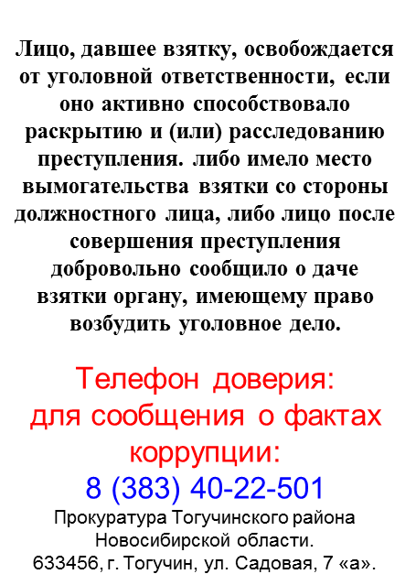
Борцовский Вестник Периодическое печатное издание местного самоуправления №3 Пятница 24 января 2025
АДРЕС: УЧРЕДИТЕЛИ: администрация
633448, с.Борцово Борцовского сельсовета
ул.Центральная, 62 Тогучинского района
тел./ факс 41-319 Новосибирской области
Периодическое печатное издание учреждено постановлением администрации Борцовского сельсовета № 10 от 12.05.2008 года
РЕДАКЦИОННЫЙ СОВЕТ:
Пикунов Сергей Геннадьевич
Липская Оксана Александровна
Рыбина Галина Николаевна
Тираж: 300 экз. Распространяется бесплатно

